# Cloud-OSS TSDB产品

此文档为满足运维需求，方便服务运维管理产生的TSDB运维服务产品的相关介绍。

## 功能需求

|  |  |  |  |
| --- | --- | --- | --- |
| 功能模块 | 一级功能 | 二级功能 | 功能描述 |
| OSS TSDB | 数据库实例相关信息查看 | 实例列表展示 | 展示实例ID、实例状态、账户、计费模式以及实例规格等信息。 |
| 搜索特定实例功能 | 根据实例名称或用户名称进行精确查询。 |
| 实例详情信息展示 | 展示实例基本信息、配置信息、依赖集群信息（K8s集群、HBase集群、ES集群）。 |
| 监控 | 实例状态 | 均以图表形式展示 |
| 实例HBase表状态 |
| HBase集群状态 |
| ES集群状态 |
| 日志 | 根据条件查询相关日志 | 查询功能应用的查询条件：  实例节点、日期、关键字以及需要查询的日志记录数 |

## 运维场景

### 查看实例详细信息

尽可能地展现实例的关键数据信息，便于运维人员进行问题分析和处理。

实例信息主要从以下方面进行提供：

* 基本信息
* 配置信息
* HBase集群信息
* Elasticsearch集群信息
* kubernetes集群信息

### 日志信息

实例异常后，可通过系统中日志查询功能对日志进行查询，快速锁定异常原因，降低异常排查工作复杂度，减少人员投入成本。

### 实例状态信息监控

运维人员可主动对实例的运行状况进行监控，还可查看实例依赖各集群的状态，对集群不健康的状态及时进行维护。对于异常情况主动跟踪，及时发现存在问题。

## 三、设计思路

根据系统定位以及现有运维需求，绘制系统边界图。

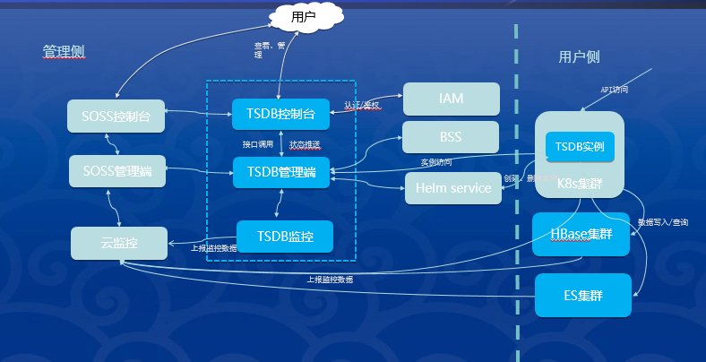

## 四、设计API

### 分页获取实例列表

GET /tsdb/v1/tsdbs/{pageNo}/{pageSize}

[

{

"id": "1f18a3d3-be42-45f6-b9e5-aa3864ed47dd",

"name": "TSDB-20190514135947",

"status": "RUNNING",

"createTime": 1557813625055,

"lastUpdateTime": 1557813782373,

"deployMode": "SINGLE",

"replicaNum": 1,

"ownerId": "d603f7fb-c745-4a94-b8fb-09ef483130fc",

"serviceUrl": "http://10.110.25.114:32096",

"webUrl": "https://tsdb.tsdb-fuwofrbk.10.110.25.114.xip.io",

"maxDpNum": 500000,

"wrtDpPers": 3000,

"storageSize": 40,

"storageClass": null,

"clusterUrl": "http://10.110.25.114:32096",

"creatorId": "d603f7fb-c745-4a94-b8fb-09ef483130fc",

"billMode": "hourlySettlement"

}

]

### 实例详情查看

GET /tsdb/v1/tsdbs/{tsdbId}/

{

"id": "1f18a3d3-be42-45f6-b9e5-aa3864ed47dd",

"name": "TSDB-20190514135947",

"createTime": 1557813625055,

"lastUpdateTime": 1557813782373,

"deployMode": "SINGLE",

"replicaNum": 1,

"ownerId": "d603f7fb-c745-4a94-b8fb-09ef483130fc",

"serviceUrl": "http://10.110.25.114:32096",

"webUrl": "https://tsdb.tsdb-fuwofrbk.10.110.25.114.xip.io",

"maxDpNum": 500000,

"wrtDpPers": 3000,

"storageSize": 40,

"clusterUrl": "http://10.110.25.114:32096",

"creatorId": "d603f7fb-c745-4a94-b8fb-09ef483130fc",

"billMode": "hourlySettlement",

"suitCode": "std_3000"

}

### 获取HBase集群信息

GET /tsdb/v1/tsdbs/{tsdbId}/hbase-info

{

"hbaseClusterId": "1f18a3d3-be42-45f6-b9e5-aa3864ed47dd",

"hbaseClusterName": "TSDB-20190514135947",

"hbaseMaster": "10.221.129.44:16010 ",

"hbaseRegion": "10.221.129.41:16030,10.221.129.42:16030",

"zookeeper": "10.221.129.44:2181,10.221.129.41:2181,10.221.129.42:2181",

"kerberos": "false",

"zk_basedir": "/hbase-unsecure"

}

### 获取ES集群信息

GET /tsdb/v1/tsdbs/{tsdbId}/es-info

{

"esClusterId": "1f18a3d3-be42-45f6-b9e5-aa3864ed47dd",

"esClusterName": "TSDB-20190514135947",

"esMaster": "10.221.129.44: 9200",

"esDatanode": "10.221.129.41: 9200,10.221.129.42: 9200",

"esClient": "10.221.129.43: 9200"

}

### 获取K8s集群信息

GET /tsdb/v1/tsdbs/{tsdbId}/k8s-info

{

"k8sId": "1f18a3d3-be42-45f6-b9e5-aa3864ed47dd",

"k8sClusterName": "TSDB-20190514135947",

"k8sOwnerID": " d603f7fb-c745-4a94-b8fb-09ef483130fc "

}